Course des îles 2015

Contenu

Parcours 2

01/06/2015 Piriac 🡪 l’Herbaudière 2

Flotte A et B 2

02/06/2015 L’Herbaudière 🡪 Yeu 3

Flotte A 3

Flotte B 4

03/06/2015 Yeu 🡪 Port Haliguen 5

Flotte A 5

Flotte B 6

05/06/2015 Port Haliguen 🡪 Ile aux moines 7

Flotte A et B 7

# Parcours

## 01/06/2015 Piriac 🡪 l’Herbaudière

### Flotte A et B

* Castelli
* Bonen du Four
* Capella

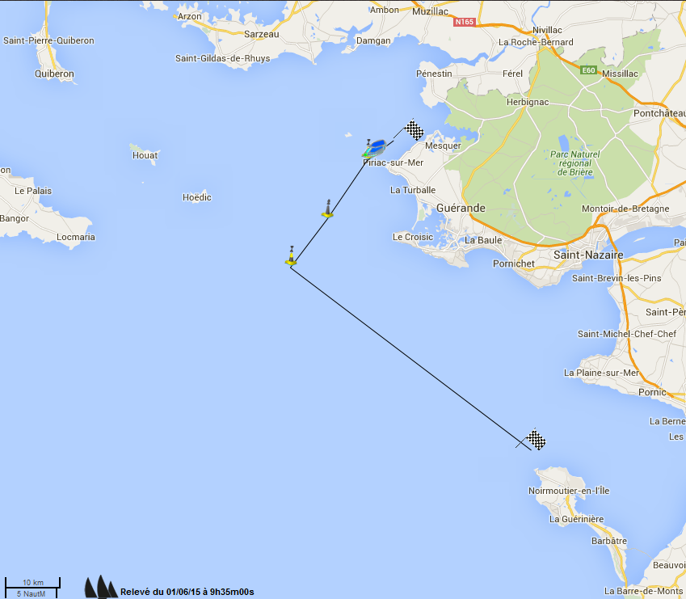

De 06h50 à 09h15

## 02/06/2015 L’Herbaudière 🡪 Yeu

### Flotte A

* La grise
* Reaumur
* Les boeufs



### Flotte B

* La grise
* Reaumur
* Les boeufs
* Chiens Perrins
* Ouest Yeu
* Sud ouest Yeu
* Les corbeaux
* La conche
* La sablaire

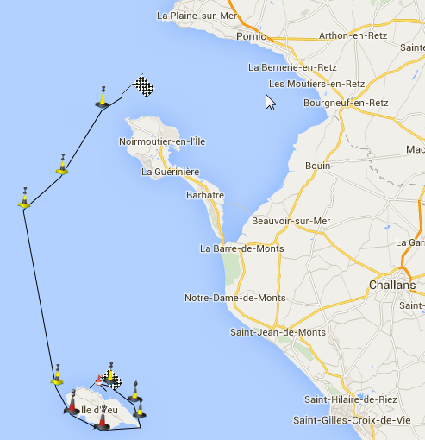

De 05h00 à 06h50

## 03/06/2015 Yeu 🡪 Port Haliguen

### Flotte A

* Basse melite
* Les chats
* Basse du milieu
* Basse nouvelle

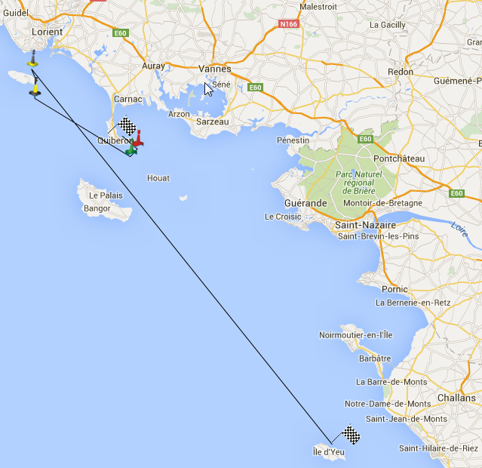

### Flotte B

* Basse melite
* Groix penmen
* Basse du milieu
* Basse nouvelle

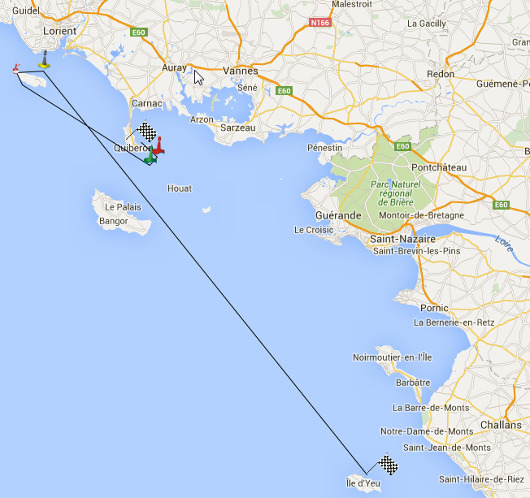

De 16h00 à 22h20

## 05/06/2015 Port Haliguen 🡪 Ile aux moines

### Flotte A et B

* La chimère
* La recherche
* La vieille
* Quiberon nord

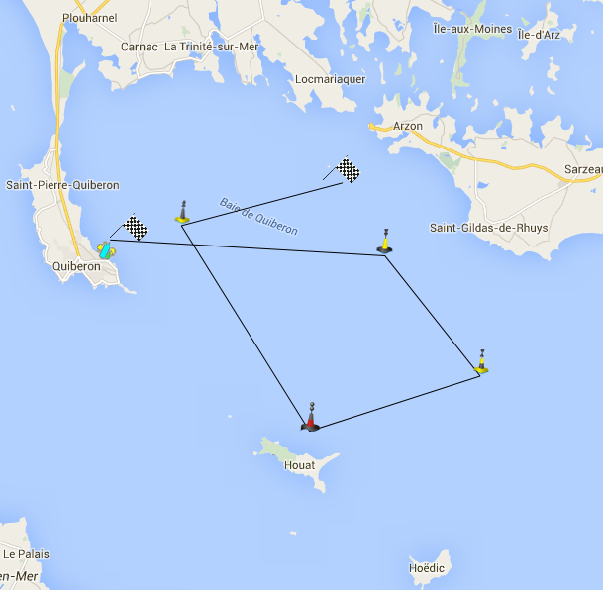

De 05h30 à 8h15